摘 要
随着农业技术的发展和对农作物高产量的不断追求，农业生产对于环境数据的监控提出了更高的要求——需要对温度、湿度、光照等环境数据进行精细化的监控。在此背景下，本文设计并实现了一个对农用大棚环境监控设备的综合管理系统，通过该系统，可以图形化的实时显示各项环境参数和控制大棚中的环境监控设备。
本系统基于SpringBoot框架构建后端服务，基于Vue框架构建前端服务，采用MQTT协议和Vert.x事件驱动机制实现对多种环境监控设备的数据采集和传输。本软件系统采用分层设计，把设备接入、实时通信、业务逻辑处理分开，降低了系统代码的耦合度，提升了系统的并发性。本软件的核心功能主要包括设备接入、设备认证、数据解析、数据可视化以及向设备发送控制命令。此外也有对用户的管理模块，实现用户注册、身份验证及权限管理等功能。
本软件实现了以图形化方式实时动态的监控农用大棚的各项环境数据。经测试，软件运行稳定、功能正常。

关键词：农用大棚；设备综合管理；MQTT协议；Vert.x事件驱动架构

An integrated management system for environmental monitoring equipment in agricultural greenhouses

Abstract

With the advancement of agricultural technology and the continuous pursuit of higher crop yields, agricultural production demands more sophisticated environmental monitoring - requiring precise tracking of temperature, humidity, light intensity and other environmental parameters. Against this background, this paper presents the design and implementation of a comprehensive management system for agricultural greenhouse monitoring equipment, which enables graphical real-time display of environmental parameters and control of monitoring devices.
The system employs SpringBoot framework for backend services and Vue framework for frontend development, utilizing MQTT protocol and Vert.x event-driven architecture for data collection and transmission from various environmental monitoring devices. The software adopts a layered design that separates device connectivity, real-time communication, and business logic processing, effectively reducing code coupling while enhancing system concurrency.Core functionalities of the system include: device connection, device authentication, data parsing, data visualization, and command transmission to devices. Additionally, the system incorporates user management modules that handle user registration, authentication, and permission control.
This software successfully achieves real-time dynamic graphical monitoring of various environmental parameters in agricultural greenhouses. Testing results confirm the system operates stably with all functions performing as intended.

Keywords: Agricultural Greenhouse; Integrated Equipment Management; MQTT Protocol; Vert.x Event-Driven Architecture

目 录

1 绪论 1
1.1 研究背景与意义 1
1.2 研究现状 1
1.3 本文主要研究内容 2
2 相关理论与技术 3
2.1 农业环境监控系统架构 3
2.2 MQTT协议消息机制 3
2.3 平台开发相关技术 5
2.3.1 SpringBoot框架 5
2.3.2 Mybatis框架 5
2.3.3 Vue框架 5
2.3.4 Vert.x事件机制 6
3 需求分析 6
3.1 可行性分析 6
3.1.1 理论和技术可行性 6
3.1.2 社会和经济可行性 6
3.2 功能性需求分析 7
3.2.1 设备管理 7
3.2.2 用户管理 7
3.3 非功能性需求分析 8
4 系统设计 8
4.1 系统架构设计 8
4.2 系统整体流程设计 9
4.3 系统核心功能设计 11
4.3.1 MQTT协议规则 11
4.3.2 设备接入模块 12
4.3.3 设备监听模块 13
4.3.4 设备数据解析模块 14
4.3.5 设备控制模块 15
4.4 数据库设计 16
5 系统实现 18
5.1 系统开发及运行环境 18
5.2 主要模块实现 19
5.2.1 登录模块 19
5.2.2 首页模块 20
5.2.3 设备接入模块 20
5.2.4 设备监听模块 21
5.2.5 设备控制模块 22
5.2.6 设备管理模块 23
6系统测试 25
6.1 感知层硬件 25
6.2 边缘层硬件 26
6.3 硬件连接说明 27
6.4 网关配置 27
6.4.1 ModBus Poll配置 27
6.4.2 Net网口配置 28
6.5 设备接入测试 28
6.6 数据解析测试 29
6.7控制下发测试 29
7 总结与展望 30
7.1 总结 30
7.2 展望 31
参考文献 32
致 谢 33

1 绪论

1.1 研究背景与意义
在全球人口持续增长、气候变化加剧的双重压力下，粮食安全和农业可持续发展成了国际社会关注的焦点。传统农业生产靠人工经验和粗放管理，资源利用率低，环境调控无法满足需求^{[1]}，极端天气多发，土地资源紧张。农用大棚是设施农业的核心。通过精准调控环境参数，能明显提高作物产量和品质。
农业环境数据监控技术发展很快，给农用大棚的数字化转型带来了新机会^{[2]}。李云飞^{[3]}提出的新型农业应用支撑平台，为解决农业场景里的通信效率问题提供了重要参考。但现在的方案，在系统扩展性和复杂网络适应性上有些效果，可对于中小型农业来说，成本高、操作难，急需找一种更简单、更稳定的路径。
本文针对农用大棚的特点——高并发、低时延、弱网环境。创新地把 Vert.x 事件总线和 MQTT 消息机制结合起来。这样能解决传统平台资源利用率低、响应延迟高的问题。通过实证研究，证明了系统的可靠性和性能优势。可以为类似场景的系统设计提供可复用的技术方案，帮助中小农业实现智能化、集约化的转型。
本研究把 Vert.x 事件驱动架构，和 MQTT 协议结合起来，提出了一种适合农业场景的异步通信优化模型。它为物联网应用层系统的实时性和可扩展性研究，带来了新思路。通过设计基于事件总线的分层解耦机制，可以降低业务逻辑与通信协议的耦合度，还能丰富边缘计算和云端协作的理论框架。

1.2 研究现状
在农业物联网领域，国内外专家及学者们已开展了广泛而深入的研究。国际上，欧美发达国家在温室环境监控技术方面起步较早，形成了较为成熟的技术体系。Khalid等^{[4]}系统研究了物联网技术在温室农业中的应用，提出了基于MQTT协议的轻量级通信架构，为资源受限的农业环境提供了有效的解决方案。Ramesh Kumar团队开发的生物阻抗监测系统^{[5]}，通过物联网技术实现了对作物生长状态的实时监测，展现了物联网与农业深度融合的潜力。Gibson Barbosa等人提出的多智能体架构，为工业物联网安全应用提供了新思路，这些成果为农业物联网系统的安全设计提供了重要参考。
国内研究同样取得了显著进展。张皓焱设计的物联网应用开发平台，为农业物联网系统构建提供了基础框架。李云飞基于MQTT协议开发的物联网支撑平台，有效解决了农业场景中的通信效率问题。陈翔对物联网云平台的优化设计，提升了系统在复杂网络环境下的适应性。在应用研究方面，韩光系统分析了农业物联网技术在智慧农场建设中的效益，王俊探讨了物联网在设施园艺中的具体应用路径。刘慧源则聚焦精准农业，研究了物联网技术在变量施肥、精准灌溉等方面的应用效果。
当前研究主要呈现以下特点：在通信协议方面，MQTT协议因其轻量级和发布/订阅机制的优势，逐渐成为农业物联网的主流选择；在系统架构上，边缘计算与云计算协同的模式得到广泛应用；在功能实现上，数据采集、远程控制等基础功能已趋成熟，而智能分析、预测预警等高级功能仍在探索中。然而，现有系统在中小型农业场景的适用性方面仍存在不足，主要表现为系统复杂度高、部署成本大、操作门槛高等问题。特别是在网络条件较差的农村地区，系统的稳定性和实时性仍需提升。
总体来看，农业物联网技术正朝着智能化、集成化、普惠化方向发展。本研究在吸收国内外先进经验的基础上，针对中小型大棚的实际需求，提出了基于SpringBoot和Vert.x的解决方案，在系统架构设计和通信机制优化方面进行了创新尝试，为农业设施环境环境监控软件系统技术的普及应用提供了新的实践案例。

1.3 本文主要研究内容
本文主要研究在管理软件的基础业务之上，内置MQTT消息服务器，通过MQTT协议实现用户同设备的交互，即信息的双向传输，并对消息进行封装或解析，设计一个农用大棚环境监控设备的综合管理系统。主要内容包括：
（1）系统架构设计与通信机制优化
针对传统物联网应用层系统耦合度高、扩展性差的问题，采用基于SpringBoot和Vert.x的分层架构。将系统划分为设备接入层（采用MQTT协议实现多源异构设备统一接入）、通信服务层（利用Vert.x事件总线实现异步消息路由）、业务逻辑层（基于微服务实现设备管理核心功能）和数据存储层。创新性地融合Vert.x的异步非阻塞特性与MQTT的发布/订阅模式。
（2）温室环境数据全链路处理模型构建
设计包含数据接收（接收设备主动上报的信息）、传输（定义QoS分级策略保障关键数据）、解析（开发基于物模型的通用解析引擎）和可视化（实现ECharts动态图表与WebSocket实时推送）的完整数据处理流程。重点突破多源异构数据标准化难题，采用"设备模板-数据映射规则"的双层解析机制。
（3）轻量化控制策略与安全认证机制研究
研发双向确认的设备控制协议，集成指令缓存（支持离线设备指令延迟执行）、超时重试（自适应网络质量动态调整重试间隔）和操作追溯（区块链技术存证关键操作）三大保障机制。在安全方面构建多维防护体系：传输层采用MQTT over TLS加密，设备认证层实现双向认证，业务层实施RBAC权限模型。

2 相关理论与技术

2.1 农业环境监控系统架构
农业环境监控系统一般分成三个部分，最底层是感知层，主要有各种传感器和设备，它们负责采集大棚里的温湿度这些数据。这些设备一般用ZigBee或者有线连接，每隔几分钟采集一次数据。
中间这层网络层比较关键，主要管数据传输。通常走网线或者4G/5G网络，用常见的HTTP这些协议来传数据。
最上面是应用层，可以理解为系统的"大脑"。一般放在云服务器上，用SpringBoot这些成熟框架开发，数据都存在MySQL这类数据库里。主要功能为显示监控画面、提供消息服务器，还能远程控制设备，本文主要实现的就是该层面的业务以及对边缘层提供接口的设计。传统的监控系统拓扑图如图2-1所示。
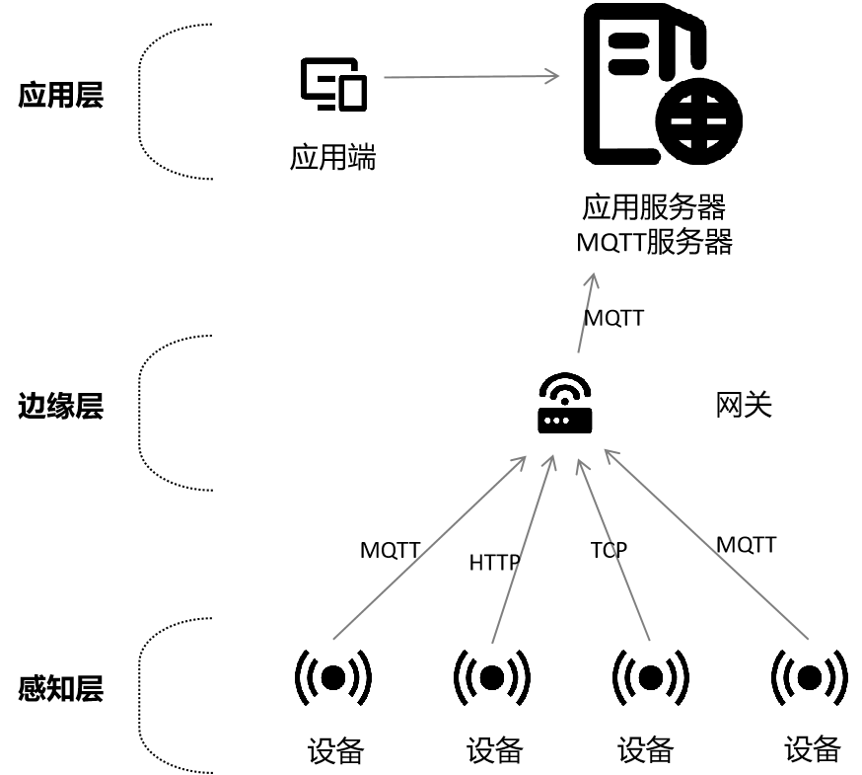
图2-1 农业环境监控系统拓扑图

2.2 MQTT协议消息机制
在农用监控系统的网络协议栈里，不同层次用了各有特色的通信协议。应用层协议有HTTP/HTTPS、CoAP、AMQP等。HTTP/HTTPS是最常见的Web协议，用请求-响应模式，兼容性好，但开销大。CoAP是专门为物联网设计的轻量级协议，支持UDP传输，适合资源受限的设备。AMQP面向消息中间件，提供可靠的消息队列服务。传输层和网络层用TCP/UDP、IP协议。TCP能保证端到端连接，但开销大。UDP更轻量，不过不保证可靠性。IPv4现在还是主流，IPv6因为地址空间更大，在物联网领域慢慢流行起来。物理层和数据链路层协议有Wi-Fi、蓝牙、ZigBee等。Wi-Fi带宽高，但功耗大。蓝牙适合短距离低功耗通信。ZigBee在mesh组网上有优势，物联网中各层通信协议如图2-2所示。
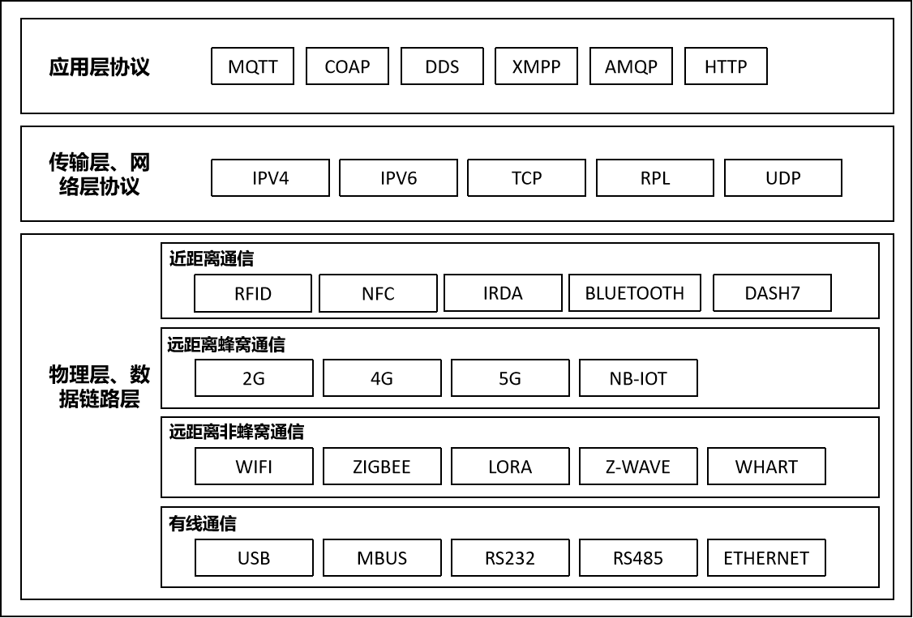
图2-2 物联网中各层通信协议
通过对比了几种常见协议，明显能看出MQTT在农用监控系统通信这块确实更胜一筹。同HTTP那种一问一答的模式不同，MQTT用的是发布订阅机制。它的协议设计得很精简，最小的数据包为2个字节，对配置不高的物联网设备特别友好。
MQTT最实用的地方在于它提供了三种服务质量选项，可以根据需要选择不同级别的可靠性。另外像遗嘱消息、保留消息这些功能，在实际使用中确实能提高系统稳定性。由于采用异步通信，特别适合物联网设备多、通信时间不固定的特点，网络状况较差的时候也能保持通信。物联网应用层中通信协议的比较，见表2.1。
表2.1物联网应用层中通信协议的比较
协议类型 | MQTT | AMQP | XMPP | HTTP | COAP
传输方式 | TCP | TCP | TCP | TCP | UDP
Qos支持 | 是 | 是 | 否 | 否 | 是
消息模式 | 发布/订阅 | 发布/订阅 | 发布/订阅 | 请求/响应 | 请求/响应
功耗 | 低 | 高 | 高 | 高 | 低
通信模式 | 多对多 | 多对多 | 点对点 | 点对点 | 点对点
报文编码格式 | 二进制 | 数据帧 | XML文件 | 文本 | 二进制
安全性支持 | TLS/SSL | TLS/SSL | TLS/SSL | TLS/SSL | DTLS

2.3 平台开发相关技术

2.3.1 SpringBoot框架
SpringBoot框架目前是java开发中比较流行的框架，它本质上是Spring家族的一个简化版本。最大的特点就是配置简单，按照默认约定进行配置，无需编写大量的XML配置文件。并且自身带有Tomcat服务器，用起来方便快捷，大量的Starter包要可作为依赖直接引用，特别适合快速开发能独立运行的微服务。
在该环境监控设备的综合管理项目的技术框架中，SpringBoot主要用来处理后端的业务逻辑。比如用户管理、设备管理这些功能都是用SpringBoot实现的。数据库连接、权限认证这些基础功能也都集成在其中。前后端交互用的是RESTful接口，该接口模式同网页前端和硬件设备通信极其高效。

2.3.2 Mybatis框架
MyBatis框架做数据库开发简便，主要作用就是把SQL语句和Java代码关联起来。可以选择用XML写SQL，也可以用注解的方式。这样既保留了直接写SQL的性能优势，又比JDBC更方便。
在该系统中，MyBatis主要负责两件事：一个是存传感器采集的数据，另一个是处理业务数据。因为大棚里的温湿度这些数据采集频率很高，该系统使用了批量插入和缓存来提升写入速度。查询方面比较灵活，比如用户想查某个时间段的数据，或者只看特定设备的数据，都能很方便地实现。
MyBatis同SpringBoot整合后效率会变得更高，用mybatis-spring-boot-starter包配置数据源最为简单。分页的话加载PageHelper插件即可，源代码中已经提供了相应的工具包，实现起来会非常高效。

2.3.3 Vue框架
Vue前端框架主要特点是数据绑定和组件化开发做得较为优秀，主要实现该农用大棚监控项目的前端部分。
前端功能被拆成了多个模块，每个模块都做成单独的组件。页面跳转用的是Vue Router，全局状态管理用Vuex来处理，像用户权限、设备状态这些数据都放在这里统一管理。
Vue最大的优点事是性能较好，就算网络条件较差，页面也能比较流畅地运行。不过组件嵌套太深，会导致数据更新卡顿，这点值得注意优化。整体来说，用Vue来做该系统的前端开发效率比较高，运行效果较为优秀。

2.3.4 Vert.x事件机制
Vert.x框架比较新颖，该技术是运行在JVM基础上的，主要特点就是异步非阻塞。该农用大棚监控项目用它来处理MQTT通信以及实现系统内置消息总线。
项目中用vertx-mqtt模块搭建MQTT消息服务器，可实现大量设备同时连接。通过设置QoS机制，重要的数据可以确保不丢包。Vert.x的事件总线表现较为优秀，不同模块之间传消息方便，可以跨语言调用。
网络较差时Vert.x的表现尤其突出，它的背压控制能自动调节处理速度，避免系统被消息压垮。和Spring Boot整合用的是vertx-spring-boot组件，既保留了Spring的便利性，又发挥了Vert.x的性能优势。

3 需求分析

3.1 可行性分析

3.1.1 理论和技术可行性
从理论上看，农业监控相关技术在农业领域已经很成熟了。MQTT协议因为轻巧、占用带宽少，被广泛应用在工业物联网和农业环境监测上。它的发布/订阅模式和服务质量分级机制，能有效处理设备并发多、网络弱的问题。研究^{[1][2]}已经证明，它在农业数据传输中很可靠。Vert.x框架的事件驱动模型和异步非阻塞I/O架构，理论上能支持万级设备并发连接。这套技术组合在实际应用中确实表现比较优秀，特别是在需要处理大量通信的场景下表现突出。SpringBoot+MyBatis这对黄金搭档，给业务开发提供了标准化的解决方案，大大降低了开发难度。
前端选Vue是看中它的响应式特性，做数据可视化特别合适。大棚里的温湿度曲线图能实时更新，设备状态变化也能立即反映在界面上，而且组件化开发让后期维护简单很多，根据具体出问题的模块进行修改即可。
Vert.x和SpringBoot的整合比较困难，不过选择采用vertx-spring-boot组件将会变得容易快捷。MQTT和HTTP混搭的设计方案，既保证了实时性，又兼顾了兼容性。

3.1.2 社会和经济可行性
社会需求方面，《“十四五”全国农业农村信息化发展规划》由农业农村部提出，明确要推进设施农业智能化升级。目前国家支持用物联网技术支撑农用大棚种植，各种扶持政策陆续出台，给智慧农业铺了条好路。现在农村找人干活工钱较高，加上大家对高品质农产品的需求上来，中小农户确实需要便宜又好用的智慧大棚方案。《2023年中国智慧农业市场研究报告》表示，农业物联网设备市场每年增长15%以上。
除了成本低，该软件系统还能帮国家实现"双碳"目标，减少资源浪费。更重要的是使种地变得简单点，吸引更多年轻人回乡搞农业，跟现在国家推的乡村振兴正好对上路子。现在国家支持究农业数字化转型，这套系统刚好符合该号召。

3.2 功能性需求分析
从功能需求来看，该软件设计分成两大部分：设备模块和用户管理。

3.2.1 设备管理
在设备功能模块需求分析中，软件设计要提供完整的设备全生命周期管理能力。核心功能有两部分：设备基础信息管理和设备实时监控。设备基础信息管理里，即支持设备的增删改查（CRUD）操作。新增设备时，要完成接入验证，比如设备密钥校验、身份认证、接入权限验证这些步骤。设备信息维护功能得支持设备基本属性（比如设备名称、型号等）的编辑和更新。同时，要有设备详情查看界面，显示设备状态、历史数据等综合信息。该模块的用例分析如图3-1所示。
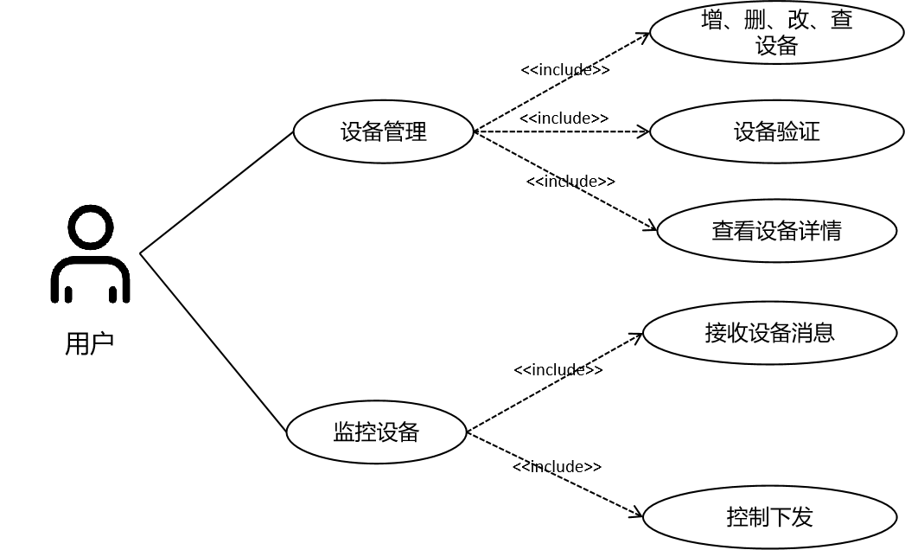
图3-1设备管理用例图
在设备实时监控功能上，系统得建立可靠的双向通信机制。一方面，要实时监听设备数据上报，比如传感器数据采集、设备状态变化的消息，系统得能处理高并发的消息，还要有数据持久化机制。另一方面，要能下发设备控制指令，支持远程命令控制操作。这得保证指令传输的可靠性和实时性。用例图显示，这些功能跟设备状态监控用例关系密切。

3.2.2 用户管理
用户管理主要是注册、注销用户，还有修改密码等功能。该模块用来管理平台上的用户。该模块的用例图如图3-2所示。
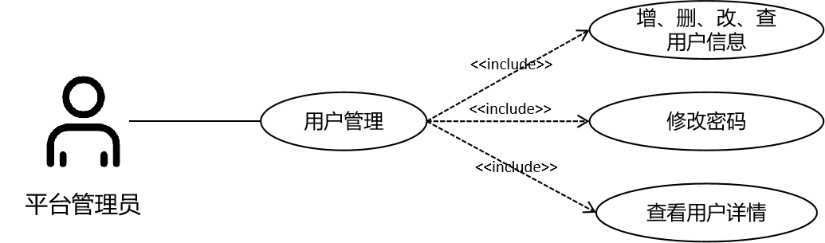
图3-2用户管理用例图

3.3 非功能性需求分析
系统要支持快速部署、灵活扩展，适应农用大棚里各种硬件环境。后端用SpringBoot内嵌服务器技术，实现一键部署，减少运维人员的技术负担。数据库配置（比如MySQL）通过环境变量动态加入，无需手动改配置文件。前端Vue项目靠Nginx托管静态资源。边缘端设备，像树莓派网关，可以用轻量级安装脚本，自动装依赖、注册服务。
面向农业从业者，尤其是非技术人员，系统要提供简单易懂的人机交互界面。前端用 Vue 和 Element-UI 构建可视化看板，通过图表（折线图、热力图）动态显示环境参数变化。同时，系统加入操作日志功能，记录用户行为和设备状态变化，减少误操作的风险。
系统要保护好数据隐私和设备控制权限的安全。通信方面，MQTT协议强制用TLS 1.3加密传输，防止传感器数据被偷听或篡改。设备接入用双向认证，确保只有合法设备能连接。数据存储层对敏感信息，比如用户密码、设备密钥，用AES-256加密。数据库定期备份，存放在私有云中。
系统要适应农用大棚边缘设备的特点，低功耗、低算力。在资源少的情况下，也要高效运行。架构上，用模块化拆分策略。核心服务，比如MQTT通信、消息解析，分开管理。辅助功能，如数据分析、报表生成，独立出来。农户可以根据需要，启动或关闭模块，减少内存和存储占用。后端用Vert.x的异步非阻塞模型，避免传统线程池浪费资源。

4 系统设计

4.1 系统架构设计
在传统的农业监控系统中常常分成感知层、边缘层、应用层三部分。而本文主要研究的是应用层的业务设计以及对下层的接口设计，如图4-1所示。
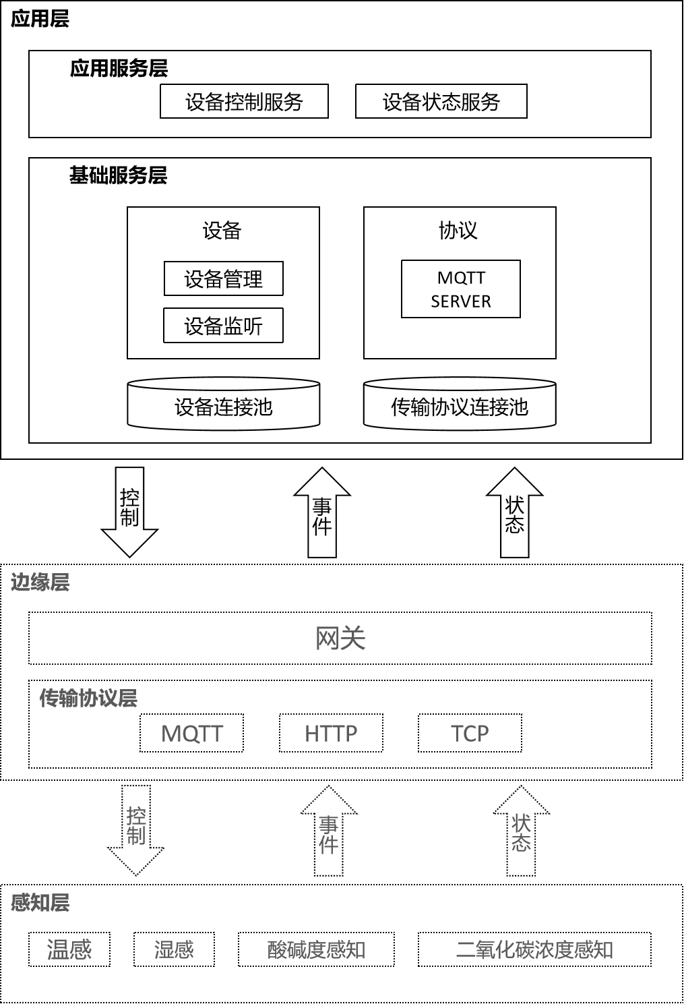
图4-1系统架构设计图
在应用层，采用的时分层设计的微服务架构，功能拆分的较为清晰。底层是基础服务，就像系统的"地基"，多个核心组件各司其职：设备连接池服务24小时监听所有终端设备，靠心跳包判断谁在线谁掉线；传输协议服务像个老练的调度员，能同时处理5000多个并发连接；设备管理服务从注册到退役全程自动化，连设备配置变更都能实时同步；MQTT服务器是用Vert.x搭建的，随时可以加机器扩容，不会因为设备增多而导致系统宕机。
应用层也提供具体的业务服务，直接面向农户需求。控制服务可以为用户提供控制设备的接口，使用户方便地向设备发送指令，实现设备的控制功能；状态服务把各路传感器数据汇总成直观的图表，温湿度、光照一目了然；消息服务更智能，不仅能实时推送告警，还能查历史记录。所有服务都通过统一的API网关对外，既安全又方便后期加新功能。这套架构经过实际验证，在高峰期也能稳定运行，完全能满足农用大棚的业务需求。

4.2 系统整体流程设计
整个软件系统的设计围绕设备全生命周期展开，MQTT协议作为核心通信框架贯穿始终，整体流程设计如图4-2所示。
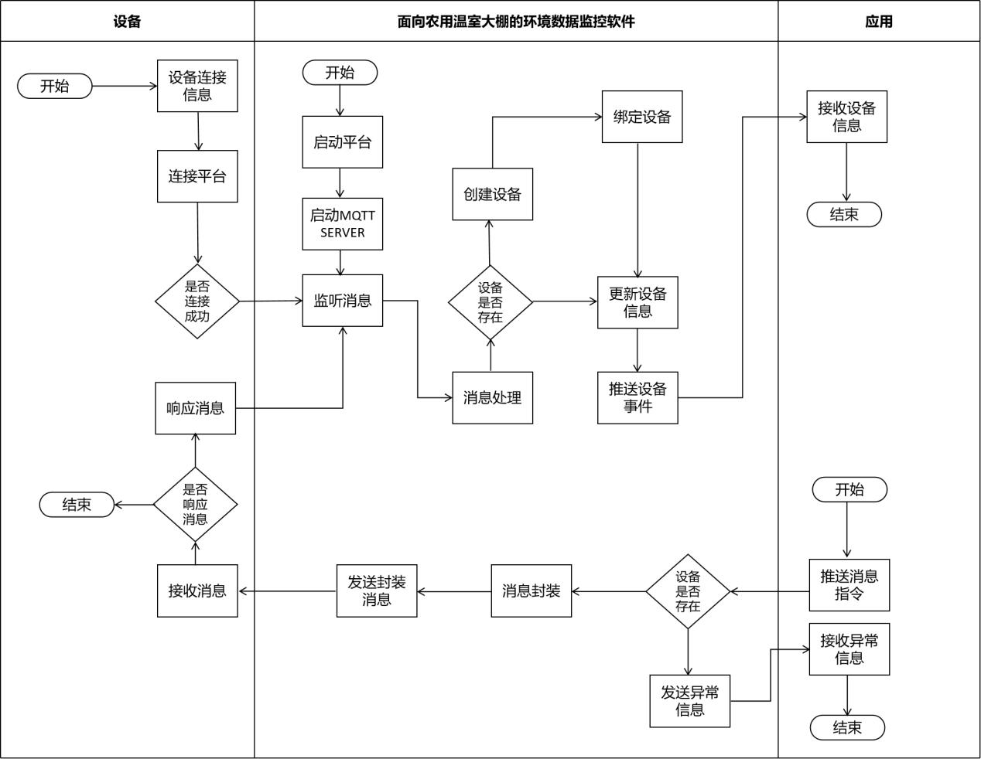
图4-2系统整体流程图
系统启动时就像搭舞台一样，MQTT Server服务会先完成一系列准备工作：打开指定端口准备接客，构建完善的主题树目录，加载TLS证书等安全配置。同时还会启动两个重要后台服务——消息持久化模块负责把重要消息落盘，防止断电丢失；连接监控服务监控着所有连接状态。
设备接入成功后，马上开始数据上报。按照设定的采集周期，通过指定主题发布结构化消息。消息里有时间戳、传感器读数和工作状态这些字段。平台的消息监听服务，通过订阅通配符主题，实时收到所有设备数据。解码验证后，写入数据库，同时启动数据预处理流水线。平台运维界面，动态显示设备最新数据。通过折线图、热力图等形式，可视化历史趋势。
在设备控制环节，管理员通过控制台选择目标设备，然后指定动作指令。控制下发模块把控制命令封装成MQTT消息，发布到设备订阅的指令主题。设备收到指令后，立即执行并返回结果。MQTT消息服务器通过监听响应主题，获取执行状态，更新设备控制日志，并在界面上显示操作结果。对于离线设备，平台有指令缓存机制。设备重连后，优先补发未执行的指令。同时，可以设置指令超时和重试策略。整个通信过程用QoS1等级保证消息可靠，关键操作通过双向认证和消息签名确保安全。这样形成了设备接入、数据接收及解析、远程控制的完整闭环管理。

4.3 系统核心功能设计
本系统核心功能主要分为两部分：设备模块功能和用户模块功能。设备模块的功能主要有设备接入、消息接收、消息解析、控制下发。这些功能的实现主要基于MQTT协议机制和数据持久层的相互配合。用户模块的功能主要有首页展示、登录、状态变更、增删改查。其中首页展示部分，主要展示了整个系统的重要数据，方便用户总览全局。如图4-3所示。
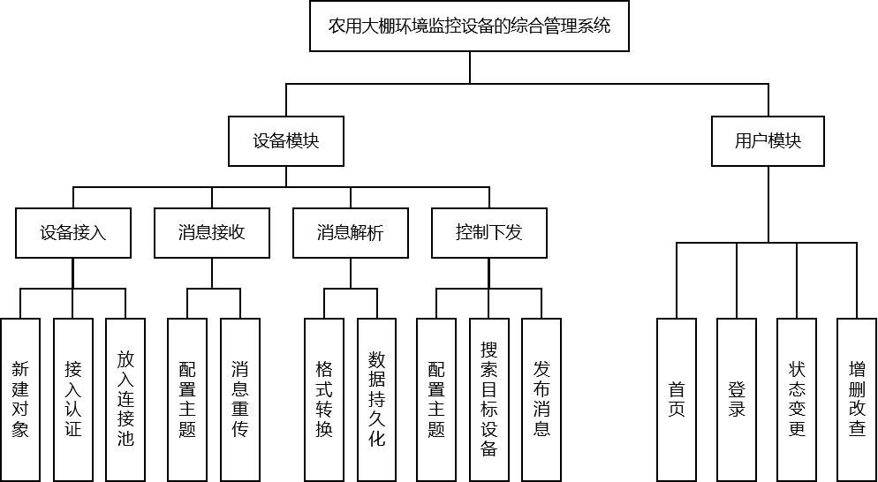
图4-3 系统功能模块图

4.3.1 MQTT协议规则
MQTT(Message Queuing Telemetry Transport, 消息队列遥测传输协议)，是一种基于发布/订阅(publish/subscribe)模式的"轻量级"通讯协议，一个MQTT客户端既可以是发布者，也可以是订阅者。如图4-4所示。
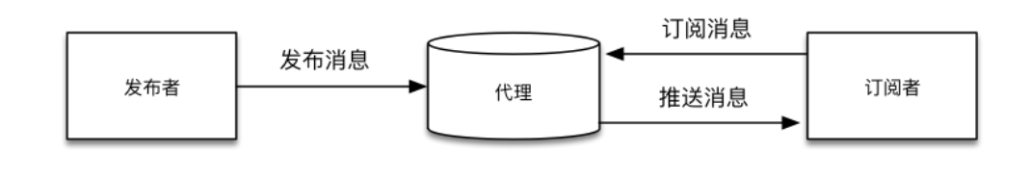
图4-4 发布/订阅模式图
使用MQTT协议传输的消息分为：Topic(标题)、Payload(负载)。MQTT客户端作为发布者时需指明Topic，并向该Topic下发送Payload，也就是消息内容。MQTT客户端作为订阅者时只需订阅Topic，即可就收到该Topic下的所有消息。
在MQTT协议中，主题（Topic）是消息传递的关键，它定义了消息的路由路径。了解MQTT主题的规范对于设计有效的消息通信系统至关重要。MQTT主题是由一系列以斜杠（/）分隔的层级组成的字符串。例如，/sys/productKey/deviceNme/post表示名称为deviceName的设备上报消息的专属Topic。productKey表示该设备的密钥，确保在上报消息时保证消息定向的准确性。主题层级可以反映出设备位置、功能或任何其他逻辑结构。根据该Topic特性，可以设计该系统的MQTT协议规则，见表4.1。
表4.1 MQTT协议规则
Topic(主题) | 备注
/sys/{productKey}/{deviceName}/post | 客户端数据上报
/sys/{productKey}/{deviceName}/send | 控制下发
/sys/{productKey}/{deviceName}/# | 客户端订阅该标题以便接收命令
/sys/{productKey}/{deviceName}/warning | 告警事件发布

4.3.2 设备接入模块
在系统核心功能设计中，设备接入模块用流程化方式设计。确保设备注册的完整性和可靠性。在接入实际设备之前，首先进行新增设备模板，用户通过设备管理界面的操作按钮，直接进入新增流程。系统提供结构化的输入表单，对设备信息以及认证方式的填写，如图4-5所示。
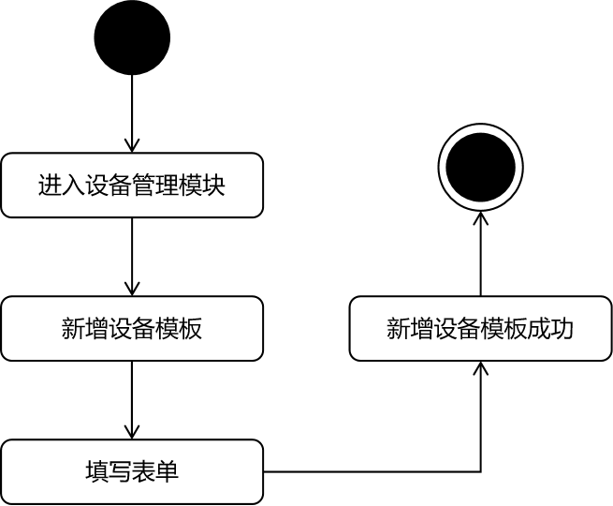
图4-5新增设备模板活动图
表单提交后，系统会完成设备注册流程。先自动生成设备唯一标识符和接入密钥，这些凭证用加密算法保护安全。然后把设备元数据存进持久化存储里。
把数据送到数据库的“devices”表里，包括设备的基本信息、网络参数和安全凭证。同时，在MQTT服务器上创建对应主题的订阅，为后面的数据通信搭好通道。整个过程用数据库事务管理，保证每步操作的独立性。
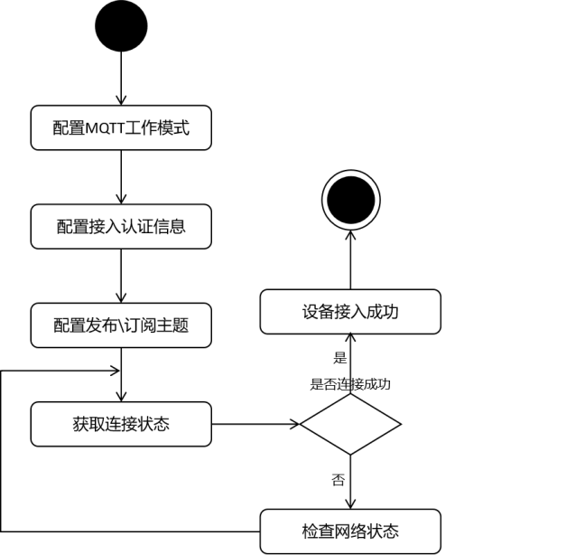
成功创建设备模板后，将实际设备的协议配置为MQTT协议，输入在第一步创建是对象时的ClientId以及Password，经过后台认证后便可以将设备接入系统。此外还需要根据创建设备对象实例时自动生成的ProductKey和DeviceName进行主题的订阅，以实现系统与设备的通信。通过定时心跳检测机制，实时确认设备的接入状态。遇到网络延迟问题，模块用异步处理，设备激活状态更新靠消息队列，保证系统响应快。在用户界面，系统提供智能表单帮助，比如根据设备类型自动填通信参数，对特殊字段有输入提示。设备重名或参数冲突这类常见错误，系统会给出具体错误信息和修正建议。实际设备接入的活动图如图4-6所示。
图4-6实际设备接入活动图

4.3.3 设备监听模块
设备监听模块的功能设计，围绕设备连接状态管理和消息处理展开，形成一个完整的闭环控制流程。当设备接入系统后，系统先尝试建立与物理设备的网络连接。核心流程包括多重状态判断和异常处理机制。在初始连接阶段，系统会发送握手信号，并启动3秒超时计时器。如果收到设备响应，连接状态更新为“已连接”。接着，通过MQTT协议向设备主题推送初始化配置报文。如果连接失败，系统会自动进入故障诊断模式。依次检查网络配置、通信端口和协议版本等关键参数，然后尝试重新初始化网络服务组件，再发起二次连接请求。本模块的活动图如图4-7所示。

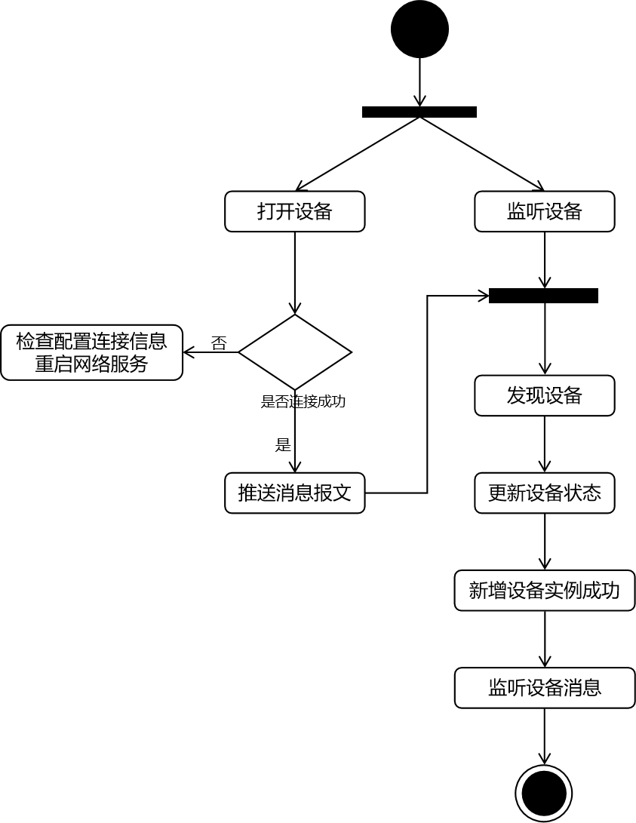
图4-7 设备监听活动图
设备进入在线状态后，监听服务开始一直接收设备上报的消息。每个数据包都要经过严格检查，包括格式校验、安全性校验。系统通过分析报文头部信息来认出设备的身份。

4.3.4 设备数据解析模块
设备解析模块采用多阶段处理方式，确保设备消息可靠解析和处理。当设备开始推送消息时，系统先检查网络传输，确认消息完整到达。消息收到后，立刻进入解析流程。通过预定义的设备消息模板，把原始数据变成结构化数据。解析中，会做数据格式验证、值域检查和业务逻辑校验。成功解析的消息，转成标准数据模型，将其封装到DeviceDataVo类中，包含设备标识、时间戳和有效载荷等关键信息。这些结构化数据，被送到平台数据总线上，给各业务模块用。同时，更新设备的活跃状态和最后通信时间。
消息解析解析成功后，持久层模块会调用数据存储服务，将解析后的数据存放在数据库中。解析失败时，系统会启动自动修复流程。先诊断原始消息，找出问题原因，比如字段缺失、格式不符，或值域越界等。然后，它会跟设备注册的物模型比对分析。本模块的活动图如图4-8所示。

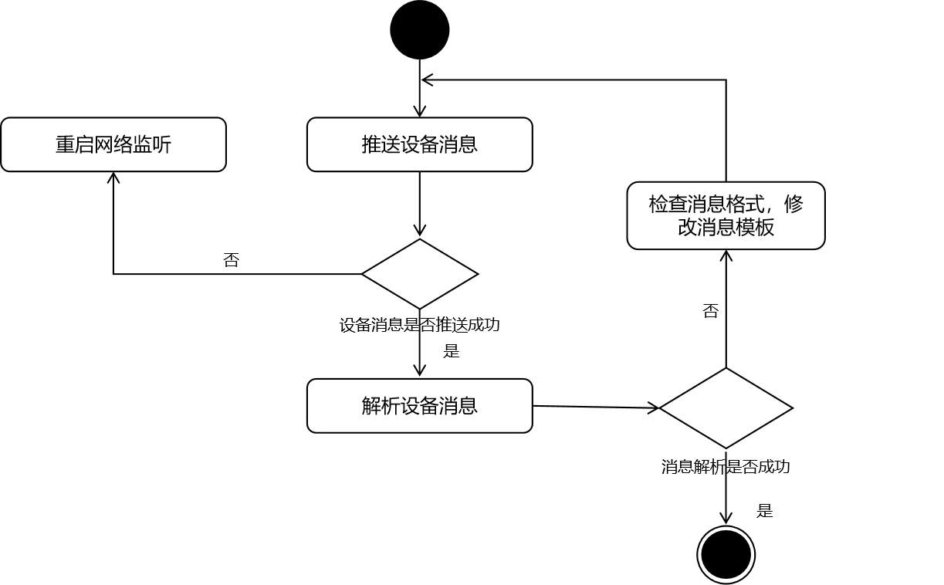
图4-8 设备消息解析活动图
在网络通信异常时，模块用分级恢复策略。临时网络问题，系统马上重试连接，很快再发消息。持续有通信故障，模块自动重启网络监听服务。比如，重建协议栈实例，重载配置参数。整个过程用异步处理和批量操作，来提高效率。监控体系很完善，实时跟踪解析成功率、处理延迟这些关键指标，确保模块稳定又高效地运行。

4.3.5 设备控制模块
设备控制模块的设计流程为：用户通过前端页面，提交控制下发功能的表单，后端通过接口接收表单内容，对消息进行格式规范，转换处理，Topic编写。通过Id找到设备的productKey和deviceName并传入endpointMap.get()函数，找到连接池中的MQTT客户端，并向其订阅的Topic下发布消息。发布和订阅的消息等级Qos都设置为1，表示至少有1次发送成功。本模块的活动图如图4-9所示。
图4-9 控制下发活动图

4.4 数据库设计
E-R图是一种图形化工具，用来描述实体及其关系。它能帮助开发人员标出实体类型、属性和关系，来表示现实世界的概念模型。在本系统中，主要的实体有设备、告警消息、上报消息、控制消息以及用户等。它们之间的关系，还有每个实体的属性，如图4-10所示。
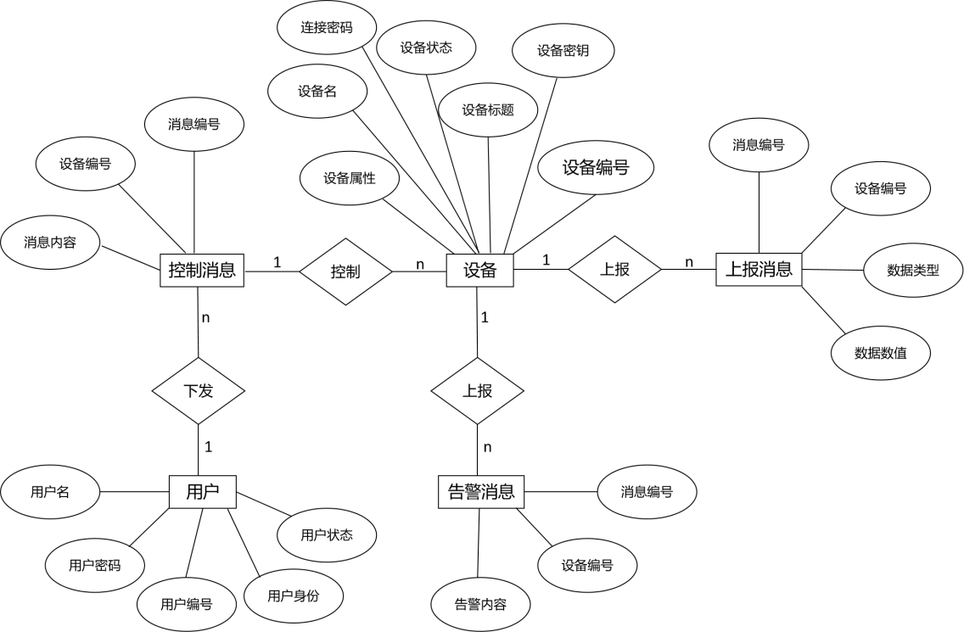
图4-10 ER图
存储所有设备上报的传感器数据，用JSON格式记录各种环境参数。主键是自增的ID，通过DEVICE_ID关联到具体设备，包含数据创建时间戳。这张表的设计支持灵活扩展各种传感器类型，见表4.2。
表4.2 device_messages表
字段英文名 | 字段类型 | 注释 | 是否非空
ID | bigint | 消息ID | Y
DEVICE_ID | bigint | 设备ID | Y
MESSAGE_TYPE | varchar | 数据类型 | Y
VALUE | decimal | 数据数值 | Y
timestamp | datetime | 时间戳 | Y
CREATE_TIME | datetime | 创建时间 | N
记录所有接入系统的设备元数据。包含设备唯一标识（product_key）、中文名称（title）、设备密码等基本信息。online字段实时显示设备在线状态。create_time和update_time是字段自动填充的属性，当用户进行新增设备或修改设备的操作时发生。对于create_user字段，也是字段自动填充，在用户进行新增设备时发生，该设备所属的就是当前用户的创建设备，见表4.3。
表4.3 devices表
字段英文名 | 字段类型 | 注释 | 是否非空
DEVICE_ID | bigint | 设备ID | Y
PRODUCT_KEY | varchar(25) | 设备密钥 | Y
TITLE | Varchar(55) | 设备标题 | N
DEVICE_NAME | Varchar(25) | 设备名 | Y
PASSWORD | Varchar(25) | 设备密码 | Y
ONLINE | Varchar(10) | 设备在线状态 | N
CREATE_TIME | datetime | 创建时间 | N
UPDATE_TIME | datetime | 修改时间 | N
CREATE_USER | Bigint | 创建用户 | N
该用户表用了规范的数据结构设计。整体表结构遵循最小权限原则，必填字段加非空约束，确保数据完整。也为系统审计提供了基础数据支持。这张表是权限系统的中心部分，会跟角色表、操作日志表等通过外键关联，形成完整的用户管理体系，见表4.4。
表4.4 users表
字段英文名 | 字段类型 | 注释 | 是否非空
ID | bigint | 用户ID | Y
USERNAME | Varchar(55) | 用户名 | Y
PASSWORD | Varchar(25) | 用户密码 | Y
NAME | Varchar(50) | 真实姓名 | Y
ROLE | Enum | 用户角色 | Y
EMAIL | Varchar(100) | 邮箱 | Y
PHONE | Varchar(20) | 手机号 | Y
STATUS | bool | 是否可用 | Y
CREATE_TIME | datetime | 创建时间 | N
UPDATE_TIME | datetime | 更改时间 | N
记录设备触发的告警事件，关联到具体设备ID，存储告警内容和触发时间。示例数据中包含氧气浓度告警等记录。content字段用与data表相同的JSON格式，保持数据一致。这张表能用于历史告警分析，还能追踪设备异常行为，见表4.5。

表4.5 warning表
字段英文名 | 字段类型 | 注释 | 是否非空
CONTROLL_ID | bigint | 消息ID | Y
DEVICE_ID | bigint | 设备ID | Y
CONTENT | text | 消息内容 | N
CREATE_TIME | datetime | 创建时间 | N
记录平台发给设备的控制消息，关联到具体设备ID，存控制消息内容和触发时间。content字段用与data表相同的JSON格式，保持数据一致，见表4.6。
表4.6 controll表
字段英文名 | 字段类型 | 注释 | 是否非空
WARNING_ID | bigint | 控制消息ID | Y
DEVICE_ID | bigint | 设备ID | Y
CONTENT | text | 消息内容 | N
CREATE_TIME | datetime | 创建时间 | N
各表通过设备ID（device_id）关联起来，形成一个完整的设备管理、数据采集、告警处理的数据链路。数据库用utf8mb4字符集，支持全Unicode。InnoDB引擎保证事务完整。时间戳字段（create_time/update_time）为设备管理和数据分析提供时间维度支持。

5 系统实现

5.1 系统开发及运行环境
系统硬件环境和软件环境，由一台计算机完成。环境配置情况见表 5.1。
表5.1 开发及运行环境
环境 | 名称 | 详情
硬件环境 | 操作系统 | Windows 10(位)
硬件环境 | 内存 | 16G
硬件环境 | 网络带宽 | 100M
软件环境 | JDK | 17.0.11
软件环境 | 数据库 | Mysql5.7
软件环境 | Node.js | 20.11.1
软件环境 | vue | 5.0.8

5.2 主要模块实现

5.2.1 登录模块
使用农用大棚环境监控设备的综合管理系统第一步是登录。用户通过输入用户名和密码登录平台，如图5-1所示。

图5-1 平台登录
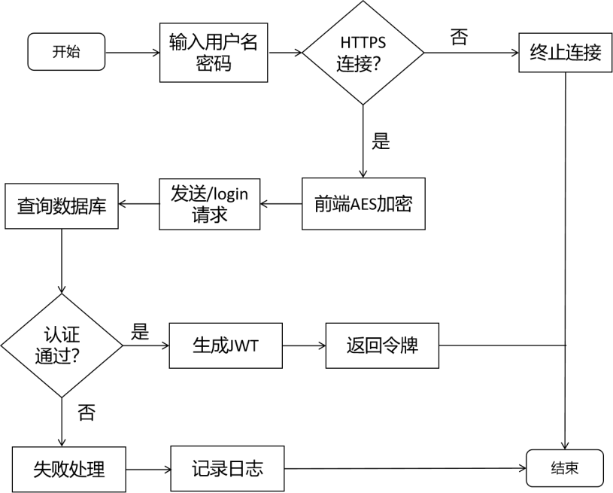
在农用大棚环境监控设备的综合管理系统的用户登录模块里，系统用了Spring Security安全框架。它结合了JWT（JSON Web Token），打造了一套无状态认证机制。登录流程从用户在前端输入用户名和密码开始。前端先用AES加密算法对密码做加密，再通过HTTPS协议把加密后的凭证发到后端认证接口。如图5-2所示。
图5-2 登录流程图
后端的认证处理，由专门的控制器负责。当收到登录请求时，系统会调用自定义的UserService来验证身份。该过程先通过UserRepository，根据用户名查询数据库里的用户记录。然后，使用BCryptPasswordEncoder，对比客户端传来的加密密码。

5.2.2 首页模块
所有可视化组件都能实时刷新数据。后端用WebSocket协议推送更新，确保前端显示跟实际情况一致。系统检测到异常时，相关图表会立刻亮起来。比如，告警总数卡片会闪红框，趋势图里异常数据点会显示警告图标。这种设计大大提高了管理员发现系统问题的效率。该模块展示如图5-3所示。
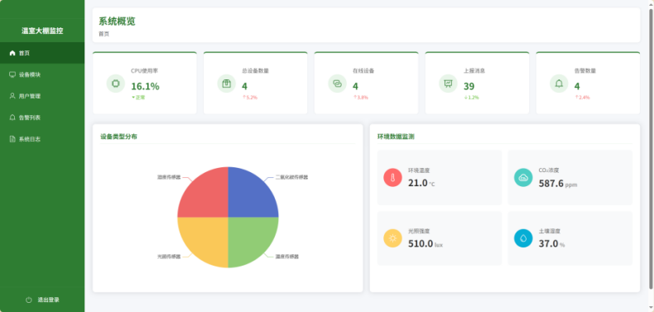
图5-3 平台首页
在技术实现上，前端用 ECharts 框架做可视化图表。通过 RESTful API 获取初始数据后，建立 WebSocket 长连接，实时更新。后端专门设计了数据聚合服务，对海量设备消息进行分钟级汇总计算。这样既保证了展示数据的时效性，又减轻了前端处理原始数据的压力。图表的交互功能基于 Vue.js 框架实现。用户点击图表元素时，系统会动态加载关联的详细数据，显示在浮动面板里。这样就实现了从宏观到微观的逐层下钻分析能力。
首页数据是由设备通过MQTT消息服务器上报消息，并经过DAO层将数据存储在了Mysql数据库中，前端调用后端接口服务，实现数据的展示。首页模块具体数据流向如图5-4所示。
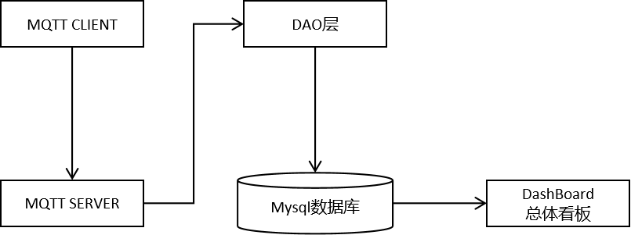
图5-4 首页数据流向

5.2.3 设备接入模块
设备接入模块页面较为清晰简洁，用表单布局。主要有四个东西：设备标题、设备名称、设备密码和确认密码，设备创建成功后会给用户一个设备唯一标识符，然后跳转到设备详情页，如图5-5所示。
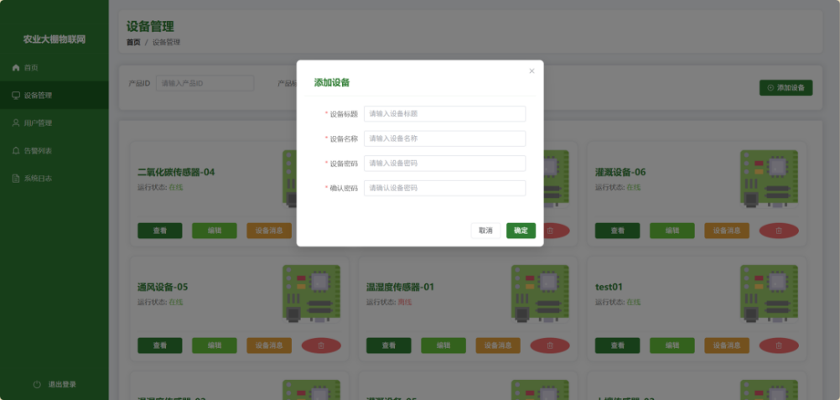
图5-5设备接入
在设备接入时，离不开MQTT SERVER和SpingBoot框架的相互配合。设备相当于是一个MQTT客户端，它通过系统内内置的MQTT SERVER同系统建立连接。此外系统配有设备认证模块，客户端需要配置正确的ClientId、username、以及password，再发起与系统的连接请求。若认证通过，则设备自动上线，若认证不通过，则拒绝连接请求。对于实际设备的接入流程，如图5-6所示。
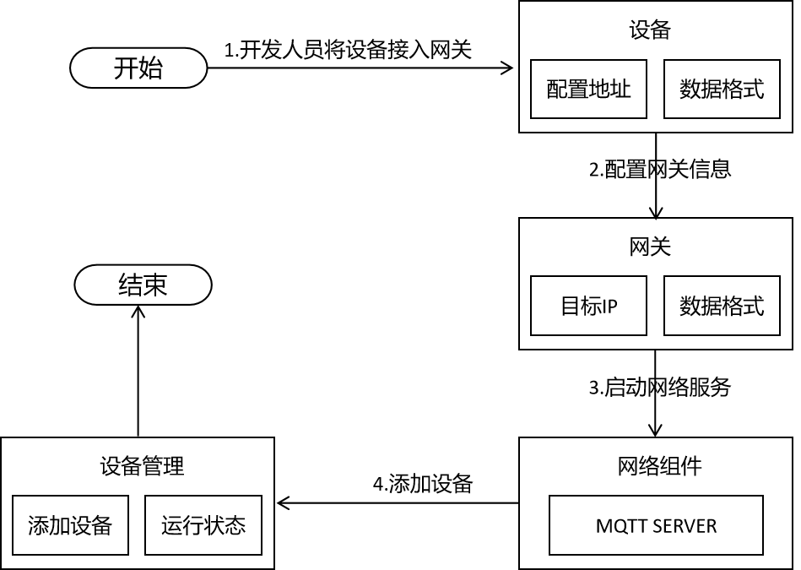
图5-6设备接入

5.2.4 设备监听模块
设备监听模块实时监听并可视化设备上报的消息数据。中央区域展示消息上报趋势折线图，横轴是时间刻度，纵轴显示消息数量。不同设备类型的消息用不同颜色线条区分，鼠标悬停能查看具体时间点的详细数值。如图5-7所示。

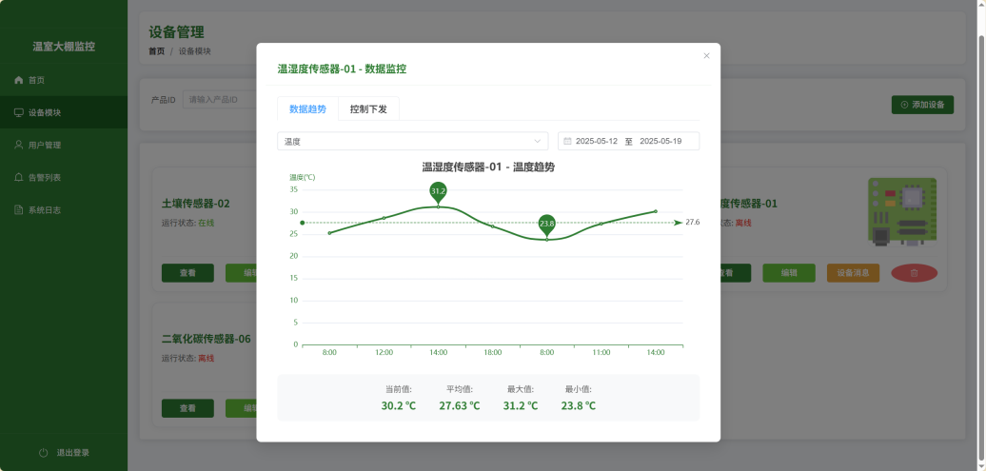
图5-7设备监听
弹窗右侧有个设备控制面板。用户可以下拉选择目标设备，再填上动作名称（比如“灌溉控制”、“风机调节”等）和动作参数（比如灌溉时长、风速等级等）。控制指令会通过加密通道发送，执行状态实时反馈。成功或失败，页面顶部都会有通知提示。所有控制指令都会记录在操作日志里，包括操作时间、操作人员、动作详情和执行结果。还能按时间筛选，查看历史操作记录。
在获取设备数据的过程中，数据主要来源是Mysql数据库。关联查询设备基本信息和传感器实时数据表，把原始数据标准化、格式化后发送给前端渲染界面。整个流程设计了完善的异常处理，比如认证失败、服务不可用这些情况，都会友好提示，确保用户体验顺畅。设备监听数据流向如图5-8所示。
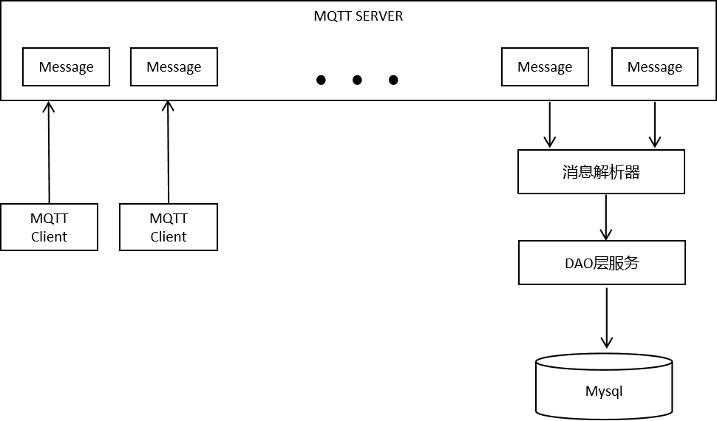
图5-8 设备监听数据流向

5.2.5 设备控制模块
在设备控制流程中，系统用了一种很严的双向确认机制，来保证操作靠谱。用户在前端界面操作后，先过客户端表单验证，确保必填参数都对。验证通过后，系统生成一个唯一的设备密钥productKey，用来跟踪全过程，在前端标为待确认状态。控制指令通过API发到后端，系统先查设备在线没。离线设备无法发送控制命令。用MQTT协议实时发到设备端。设备收到指令后，将回复确认信号ACK。如图5-9所示。
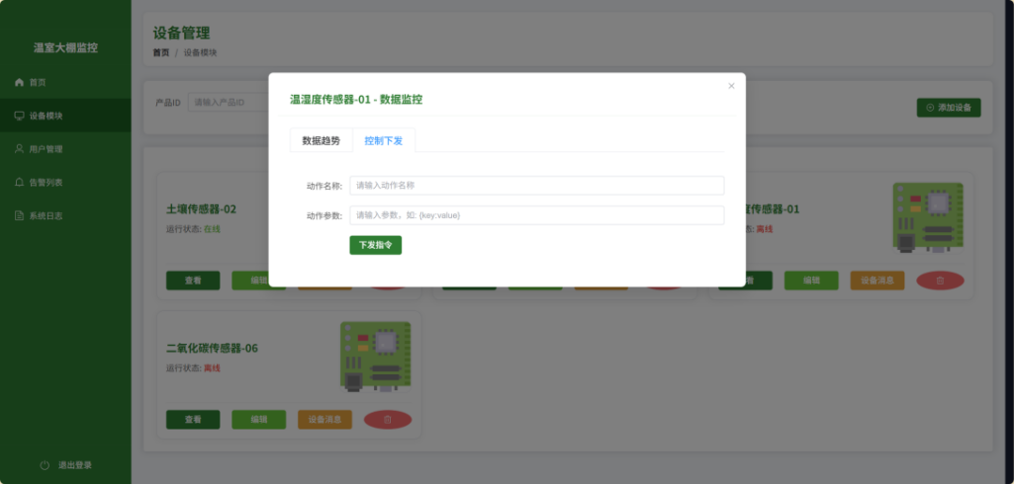
图5-9控制下发
模块用了双通道通信设计。它一边展示历史数据，一边监听实时消息。新消息会马上加到图表里，并用动态效果标出来。对于上报频率高的设备，系统会自动汇总数据，保证图表流畅。用户能点开图表上的某个时间点，查看那点坐标的具体数值。

5.2.6 设备管理模块
设备管理模块主要功能有：设备列表展示、检索设备、设备详细展示、新增设备、修改设备等功能。整体展示如图5-10所示。
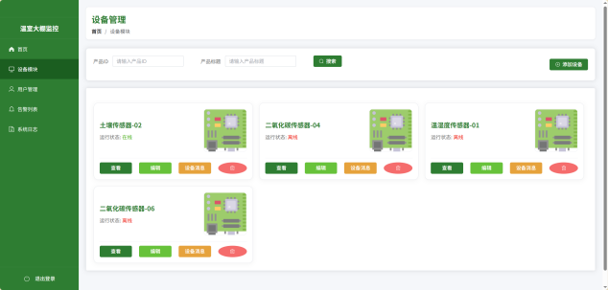
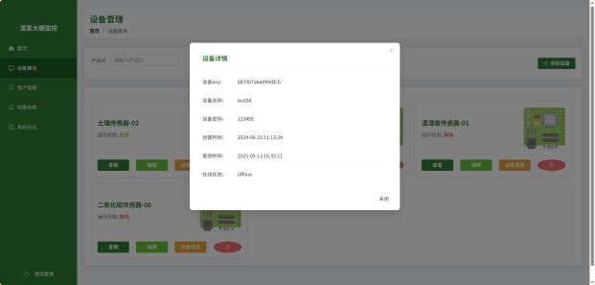
(a)设备列表 (b)设备详情
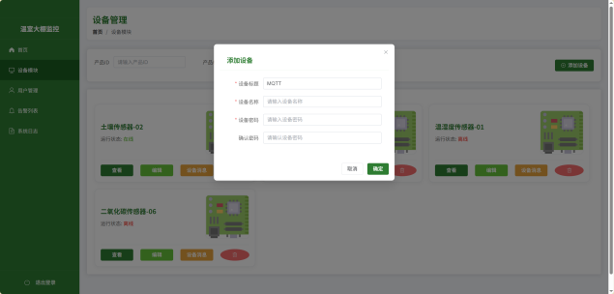
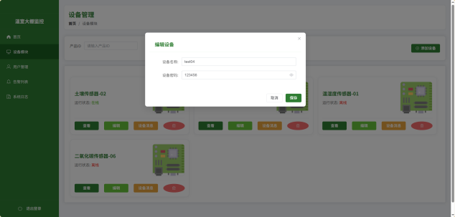
(c)修改设备 (d)新增设备
图5-10设备管理
在设备管理模块的搜索功能实现中，用户在顶部搜索栏输入内容时，前端先用正则表达式分析输入。它能自动识别设备ID格式的精确查询，或普通关键字搜索。对于模糊搜索，前端会把关键词标准化，比如全半角转换、去掉特殊字符、扩展同音词。搜索结果返回后，前端用渐进式加载策略。先渲染首屏10条记录，剩余数据滚动时动态加载。
在设备卡片的操作功能上，系统实现了细粒度的交互控制。查看功能用懒加载的三级数据获取策略：点击“查看”按钮时，侧边栏先显示基础信息，同时发起异步请求获取网络配置和安全设置。侧边栏里有动态高度调整算法，根据内容多少算出最佳高度，避免出现滚动条嵌套。编辑功能用差异比对技术：表单初始化时，记录原始值的深拷贝。提交时，递归比较生成差异对象，只发变更字段给后端。设备型号等关键字段，系统加了特殊保护：检测到修改时，会弹出二次确认对话框。
设备消息功能，实现了高效的历史记录检索机制。点击消息按钮时，系统会生成一个复合查询条件，包括设备ID、时间范围（默认最近7天）和消息类型过滤。后端用时间序列数据库存储消息记录，按照设备ID哈希分片，每个分片里，消息按时间戳倒序排列。查询时，先从内存缓存里拿最近1小时的热门数据，如果没有命中将会去SSD缓存查，最后去主存储。分页查询用游标方式代替传统的LIMIT/OFFSET，通过记录最后一条消息的时间戳ID，来实现稳定高效的分页。消息展示界面，做了智能渲染优化。大消息体超过1KB，默认折叠只显示摘要，点击展开并加载完整内容。二进制消息，会自动变成十六进制和ASCII的双视图展示。
删除操作做了严格的安全防护。用户点击删除按钮时，系统先检查设备有没有关联的子系统。如果命中，就弹出阻挡提示，列出关联的项目。然后，进入二级验证。用户得输入一个随机生成的4位验证码（同时发到绑定邮箱），还要拖动拼图来证明自己不是机器人。后端删除操作包在一个分布式事务里，按这些步骤走：在设备主表加个逻辑删除标记，清空设备在Mysql里的数据条目，通知MQTT服务取消主题订阅。每一步都记录详细日志，还生成全局唯一的操作ID，方便审计。删除完后，系统启动异步清理任务，业务低峰期再做物理数据归档。
列表展示功能用了先进的虚拟滚动技术。针对海量设备数据，前端建了个动态渲染窗口。只管当前可见区域和前后缓冲区的DOM元素，每个默认多渲染20条。滚动时用transform位移模拟效果，配合requestAnimationFrame，做到60fps的流畅体验。分页器有智能预加载，用户看到当前页最后3条记录时，后台将会自动加载下一页数据。列展示配置用localStorage存用户自定义方案。可以调整列顺序、显示或隐藏，还能设置宽度。通过MutationObserver监听DOM变化，自动保存最新配置。排序用稳定排序算法，最后活跃时间字段转成时间戳比大小，设备名称等字符串字段用localeCompare按拼音排序。
状态可视化展示结合了多种增强技术。在线状态指示器不是简单的静态图标，它有心跳动画效果。通过WebSocket接收设备的心跳时间戳，动态计算并显示上次心跳的间隔时间。用CSS动画呈现脉冲效果，间隔越长，脉冲速度越慢。设备离线时，系统会启动倒计时显示。如果达到预设阈值（比如30分钟），就会自动变成灰色告警状态。异常状态设备的卡片会有抖动动画，吸引注意。卡片边框也会渐变到警示红色。所有可视化状态都符合WCAG 2.0无障碍标准，确保色盲用户能通过不同图案区分状态。

6系统测试
为了测试本系统的可用性，需预先准备好一套可用的边缘层和感知层硬件设备，实现基本的环境数据探测。

6.1 感知层硬件
本次测试感知层硬件采用的是湖北天海启航科技有限公司研发的土壤温度传感器，如图6-1所示。
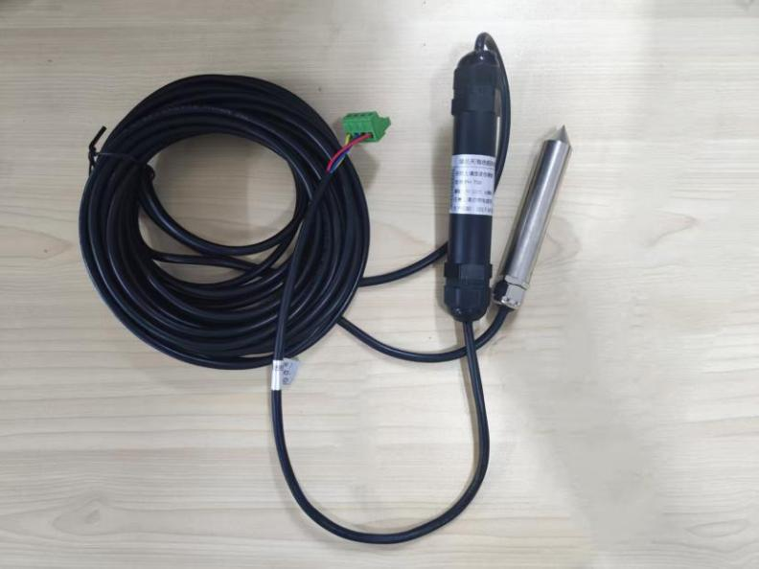
图6-1 土壤传感器
该传感器在本次测试中的作用主要是作为感知层的传感器设备，对土壤的温度进行采集数据，通过RS485接口进行数据的传输，其具体参数见表6.1。
表6.1 土壤温度传感器参数
参数 | 参数值
名称 | 土壤温度传感器
型号 | PH-TW
量程 | -50℃~100℃
分辨率 | 0.1℃
续表6.1
准确度 | ±0.3℃
输入 | 12V
输出 | RS485
地址 | 0x01
读功能码 | 0x03

6.2 边缘层硬件
本次测试边缘层硬件采用的是智嵌物联研发的智能网关型串口服务器，产品型号为ZQWL-GW1110NM ，如图6-2所示。
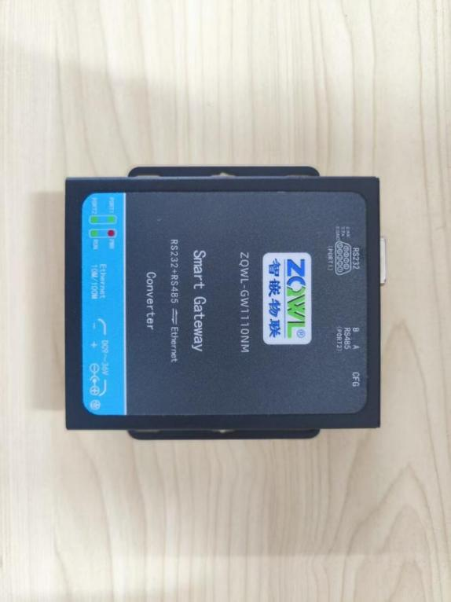
图6-2智能网关串口服务器
该网关在本次测试中的作用主要是作为边缘层的网关设备，对传感器设备的数据进行接收，支持主动轮询以及定时读取方式，采用MQTT协议网络工作模式，并通过以太网接口进行数据的传输，其具体参数见表6.2。
表6.2 智能网关串口服务器参数表
参数 | 参数值
以太网接口 | RJ45
网口数据速率 | 10/100M自适应
支持协议 | MQTT、TCP、UDP、HTTP等
串口 | 1路RS232，1路RS485(可同时使用)
接口形式 | RS232是DB9 针式  RS-485是2 pin凤凰端子（A，B）
波特率 | 600~460800bps
校验位 | NONE、EVEN、ODD
数据位 | 7、8

续表6.2
停止位 | 1、1.5、2
ModBus网关 | 主动轮询、定时/变化上报

6.3 硬件连接说明
在设备接入系统之前，应先对硬件设备部分进行电路连接，组成一个完整的边缘层及感知层的硬件架构。本次测试的硬件连接分为三部分：土壤温度传感器、RS485数据传输电路板、智能网关串口服务器。其中RS485数据传输电路板负责连接传感器和网关设备，通过RS485串口将网关与传感器进行互联，实现两者的相互通信，该电路板同样适用多传感器的应用环境。土壤温度传感器主要负责采集土壤温度的数据，并根据网关的命令，将数据上报到网关。网关选用ModBus网关工作模式，负责对传感器设备发送读取数据的命令，例如：主动轮询、地址分配等，实现对传感数据的读取。此外，网关还负责将消息上报到系统，该部分将在6.4节网关配置部分进行详细说明。硬件连接如图6-3所示。
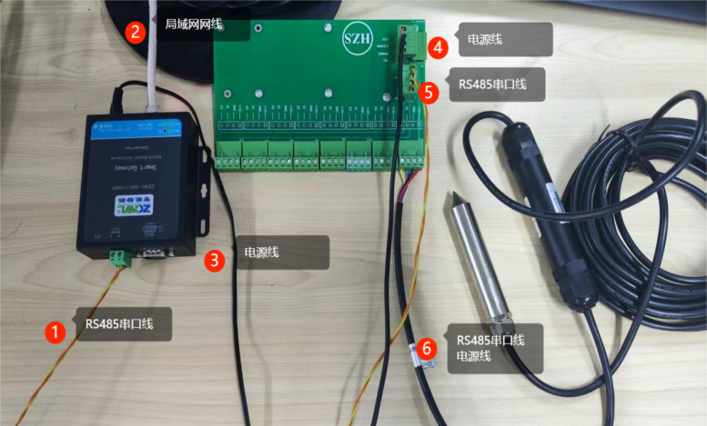
图6-3硬件连接实物图

6.4 网关配置
本次测试采用局域网环境测试，将边缘层及感知层硬件通过局域网接入系统。在接入系统之前，需要使用Smart网关配置软件对智能网关串口服务器进行配置。主要配置内容分为两部分：ModBus Poll配置、Net网口配置。

6.4.1 ModBus Poll配置
ModBus Poll配置主要保证网关与土壤温度传感器的正常通信。该配置主要内容有配置传感器的地址、功能码，并为传感器分配开始寄存器地址以及寄存器数量，并且规定数据类型。此外可以自定义上传到目标Net网口，并自定义上传时的数据格式。具体配置参数如图6-4所示。
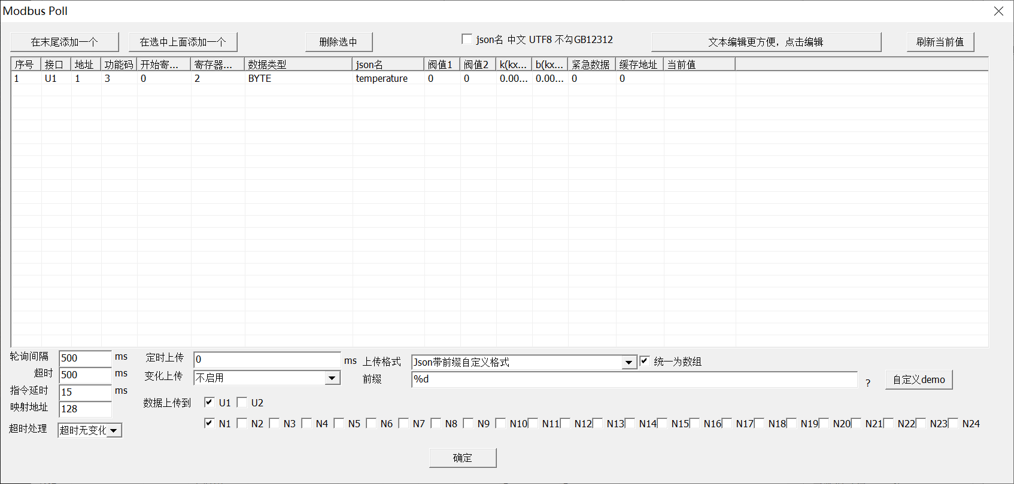
图6-4 ModBus Poll配置

6.4.2 Net网口配置
Net网口配置主要保证网关与软件系统的正常通信。该配置主要内容有网口的工作模式，即MQTT工作模式，目标服务器IP地址及其端口、连接时的认证信息——用户名和密码、设备ID等，还需指定订阅和发布的TOPIC，以保证网关上传数据到软件系统以及软件系统对网关进行下发命令的动作。具体配置参数如图6-5所示。
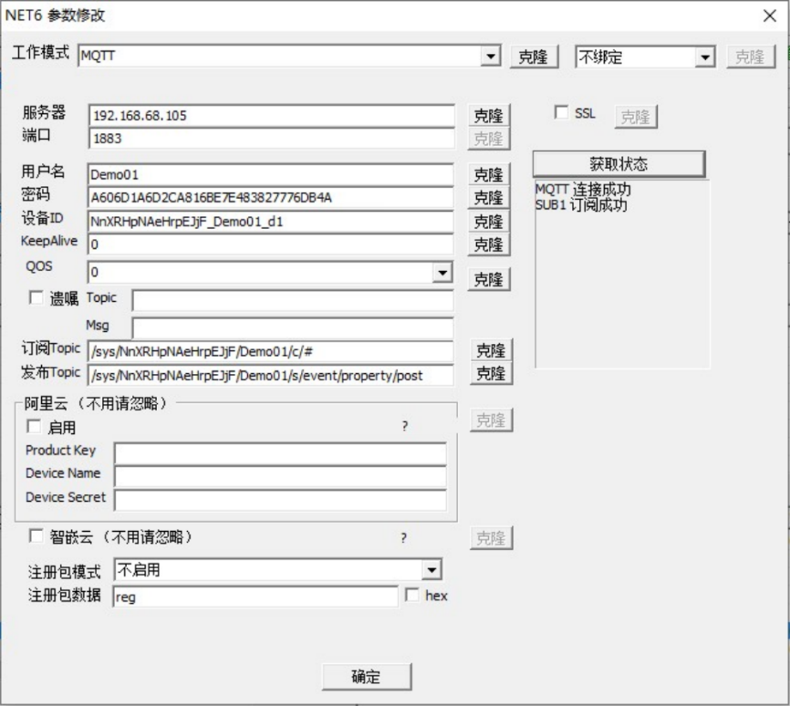
图6-5 Net网口配置

6.5 设备接入测试
首先在软件系统中新建设备模板，并配置基本信息。参照该基本信息在Net网口配置配置相应的连接参数后，单击确定并尝试连接到软件系统中的MQTT消息服务器，显示MQTT连接成功，MQTT订阅成功。发现该设备模板已经显示在线状态，表明硬件设备接入成功。测试表明硬件设备成功接入软件系统，土壤温度传感器成功上线。该模块测试结果如图6-6所示。
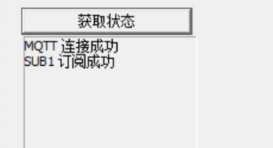
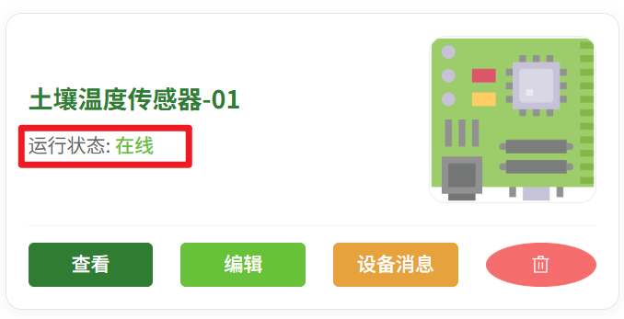
(a)网关连接测试 (b)设备接入成功展示
图6-6 设备接入测试

6.6 数据解析测试
由于系统接收到的数据是原生数据，可读性较差，故需要根据原生数据的格式，以及土壤温度传感器的数据解析说明书进行数据解析。本次测试得到的原生数据如图6-7所示。
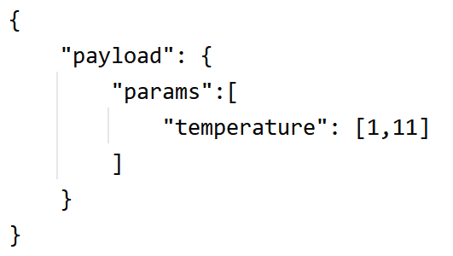
图6-7 设备原生数据
对于该数据，temperature数据是关键信息，其由有两个元素的数组组成，第一个元素是数据的高八位，第二个元素是数据的低八位，两个元素都为16进制。根据该数据，解析代码的核心算法为：
parseInt(temperature[0].toString(16)+ ""+temperature[1].toString(16),16)/10;
该算法将第一个元素和第二个元素转换为10进制并进行拼接，拼接得到的10进制数除以10即可得到温度数据，该示例温度数据为11.1℃。

6.7控制下发测试
本次控制下发测试是下发重启指令到设备，根据设备的说明书所支持的指令——重启设备指令，用户可以通过页面交互，进行命令控制设备。重启命令格式如图6-8所示。
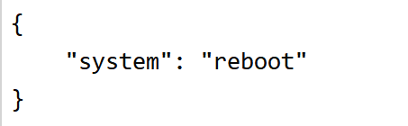
图6-8设备重启指令
通过在前端交互页面种，输入控制下发参数，并单击下发指令，观测土壤温度传感器设备在线状态，发现设备下线后重新上线，表明控制命令下发成功。控制下发的参数配置如图6-9所示，设备重启动作日志如图6-10所示。
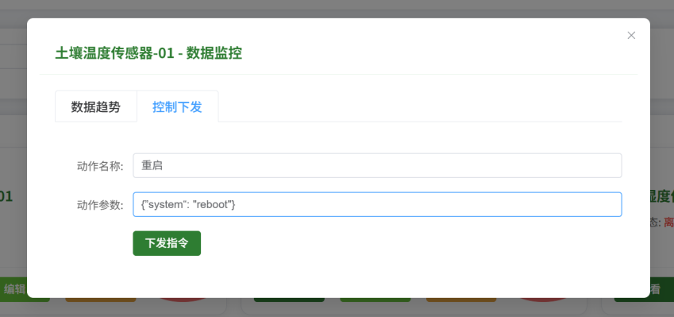
图6-9下发重启指令
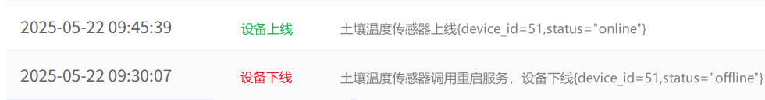
图6-10 系统日志

7 总结与展望

7.1 总结
本文主要研究了农用大棚环境监控设备的综合管理系统的设计与实现。详细说了设备接入、设备监控、消息解析这些核心部分的功能架构和关键技术。设备接入时，系统用多种协议兼容，还加上安全认证，确保传感器和网关稳定连接，满足现在物联网设备大规模部署的需求。设备监控模块可分为设备消息实时监听以及设备控制命令的下发，该模块的实现得益于MQTT协议。消息解析模块主要是将设备的原生数据进行格式转换、解析出数据数值以及数据单位，并存储到持久层数据库中。设备管理模块通过高效检索和可视化操作界面，提升运维效率，跟智能运维的理念较为搭配。监控模块具有实时数据可视化和远程控制功能，展示了边缘计算与云平台合作的趋势。这能有效支持农业、工业等场景下设备状态监测和决策优化。

7.2 展望
随着5G和人工智能这些新技术发展得特别快，物联网设备管理系统的用处会越来越大。以后该系统可以往这些方向改进：
首先是智能化这块，可以用深度学习来检查设备数据是否正常。比如说用LSTM这种算法分析数据变化，能提前知道设备可能要出问题，这将会大大降低修复成本。再搞个数字孪生技术，做个虚拟的设备模型，诊断故障会更准。
边缘计算方面的话，目前网关的计算能力还需要加强。如果把一些简单的AI模型直接装在网关上，数据无需传到云端处理，反应速度将会得到提升。特别是像智慧农业这种地方，对于延迟的容错性较低。
安全问题目前占比重较大，设备多了容易出事故。可以考虑零信任架构，任何用户或设备都要验证。区块链技术也能用上，保证设备身份不会被冒充。另外各个厂家的设备选用同一种通信标准，这样系统推广性更好。
总之，传感器设备管理系统未来会更智能、更实时、更安全。它为智慧城市、工业互联网等新领域提供更强的技术支持。

参考文献
[1] 张皓焱.一种物联网应用开发平台的设计与实现[D].华东师范大学, 2022.
[2] 汪泽源.边缘计算中容器化物联网应用调度策略的研究与实现[D].华南理工大学, 2023.
[3] 李云飞.基于MQTT的物联网应用支撑平台的设计与实现[D].南昌大学, 2023.
[4] Khalid M. Hosny,Walaa M. El Hady,Farid M. Samy.Technologies, Protocols, and applications of Internet of Things in greenhouse Farming: A survey of recent advances[J].Information Processing in Agriculture,2025,12(1):91-111.
[5] Ramesh Kumar, Ratneshwar Kumar Ratnesh, Prateek Gupta. IoT-Integrated Bio-Impedance Monitoring for Enhanced Agricultural Applications[J].Journal of The Electrochemical Society,2025,172(4):047517-047517.
[6] 刘辰.农业物联网应用与发展研究[D].重庆三峡学院,2024.
[7] 韩光.农业物联网技术在智慧农场建设中的应用与效益分析[J].农业产业化,2024,(10):81-84.
[8] 王俊.物联网技术在设施园艺中的应用路径解析[J].农业工程技术,2024,44(32):92-93.
[9] 陈思衡,赵超越,郝宏堡,等.农业物联网技术应用及创新发展的途径探讨[J].现代化农业,2024,(11):91-93.
[10] 张会波.物联网技术在智能农业中的应用与前景展望[J].现代化农业,2024,(11):88-90.
[11] 王书艳,王红军.农业物联网系统中测控技术的应用及性能优化研究[J].数字农业与智能农机,2024,(11):47-49.
[12] 刘自隆.物联网技术在现代农业节水灌溉中的应用[J].河北农机,2024,(24):43-45.
[13] 任嘉颖.农业物联网技术在农业机械装备中的应用研究[J].南方农机,2025,56(02):60-62.
[14] 陈翔.物联网应用服务云平台的优化设计与实现[D].北京邮电大学, 2023.
[15] 刘慧源.农业物联网技术在精准农业中的应用[J].辽宁农业职业技术学院学报,2025,27(02):15-19.
[16] 李度福.农业物联网技术在农业供应链管理中的应用[J].新农民,2025,(08):53-55.
[17] Maddali Anusha, Amitabh Soni,Rashmi Mohapatra. Exploring the Role of IoT in Transforming Agriculture: Current Applications and Future Prospects[J].Archives of Current Research International,2025,25(4):85-105.
[18] 戴子玟.面向物联网应用场景的区块链系统模型与共识算法研究[D].电子科技大学,2024.
[19] Gibson Barbosa, Djamel F.H. Sadok, Judith Kelner, Luis Ribeiro.A multiagent architecture for Industrial Internet of Things safety applications[J].Engineering Applications of Artificial Intelligence,2025,150110495-110495.

致谢
在本论文完成之际，我谨向所有给予我指导、支持和帮助的老师、同学、家人和朋友致以最诚挚的感谢！
首先，衷心感谢我的导师王继敏。感谢您在课题选择、研究思路和技术实现上给予的悉心指导。您严谨的治学态度、渊博的专业知识和创新的科研思维让我受益匪浅，不仅帮助我克服了研究中的诸多困难，更教会了我科学的思维方式和研究方法。
感谢星火实验室的各位老师和同学，在项目开发和论文撰写过程中提供的宝贵建议和技术支持。特别感谢孙昊同学在系统测试阶段给予的帮助，以及孙昊工程师在硬件调试方面的专业指导。
感谢我的家人和朋友，是你们一直以来的理解、鼓励和陪伴，给了我坚持完成研究的信心和动力。你们的支持是我不断前行的精神支柱。
最后，向参与本论文评审和答辩的各位专家表示诚挚的谢意，感谢您们抽出宝贵时间审阅论文并提出建设性意见。
谨以此文献给所有关心和支持我的人！

